Modèle engagement des parties prenantes
Engagement de la société civile
Composante B - Engagement des parties prenantes. Exigences 1.4 et 1.3
Période examinée : Quelle est la période couverte par ce modèle ?
De mois et année à mois et année : de 10/2022 à 09/2026
Note : à des fins de Validation, il s’agit du jour auquel a démarré la Validation précédente, marquant le début de la période examinée jusqu’à la date de début de la Validation à venir.

Ce formulaire est rempli pour ☐ Un retour d’information du Secrétariat international dans le cadre du soutien à la mise en œuvre
OU ☒ La Validation, en tant qu’une partie du dossier final pour évaluation
Introduction
L'ITIE exige une supervision multipartite efficace, y compris un groupe multipartite fonctionnel impliquant le gouvernement, les entreprises ainsi que la participation pleine, indépendante, active et réelle de la société civile. Les exigences clé liées à la supervision du groupe multipartite incluent : (1.1) engagement du gouvernement ; (1.2) engagement de l’industrie ; (1.3) engagement de la société civile, y compris le Protocole relatif à la participation de la société civile ainsi que (1.4) établissement et fonctionnement d’un groupe multipartite.
La participation de la société civile constitue un élément fondamental pour atteindre les objectifs de l’ITIE, et notamment le Principe 4 de l’ITIE, qui stipule qu’« une compréhension publique des recettes et des dépenses publiques sur la durée est susceptible de contribuer au débat public et d’éclairer le choix d’options appropriées et réalistes favorisant le développement durable ». La participation active de la société civile au processus de l’ITIE est essentielle pour assurer que la transparence créée par l’ITIE conduise à une redevabilité accrue.

Quel est l’objectif de ce modèle ?
L'objectif de ce modèle (B3) est que la société civile mène une autoévaluation du respect de l’Exigence 1.4.a.i sur la gouvernance du GMP - nominations et coordination du collège, et 1.3 sur l’engagement de la société civile, y compris la documentation de preuves de violation du Protocole de l'ITIE : participation de la société civile.
Chaque section sur une Exigence contient :
- Un encadré avec des ressources supplémentaires
- Les mesures correctives de la Validation précédente le cas échéant
- Une autoévaluation des aspects techniques et objectifs sous-jacents de l’exigence en format questions-réponses
- Commentaires du Secrétariat
Le formulaire contient également une annexe facultative que pourrait souhaiter utiliser la société civile pour compiler des observations de violations du protocole. Si possible, un tel rapport doit faire l’objet d’une discussion avec le groupe multipartite.
Pour la Validation, ce modèle sert de documentation de la société civile pour les progrès sur la composante en question.

Quand remplir ce modèle ?
Ce modèle sera également utilisé comme un outil de mise en œuvre. La société civile est encouragée à utiliser ce modèle régulièrement et en amont de la Validation. Avant le début de la Validation, le modèle peut être mis à jour régulièrement. Dans de tels cas il est possible d’obtenir le soutien du responsable pays concerné et d’indiquer que le modèle est soumis pour retour d’information du Secrétariat international.
Les modèles doivent être finalisés et publiés avant le début de la Validation. Pour la Validation, ce formulaire sert de base à l’évaluation du pays pour la composante en question. Le formulaire doit être examiné et signé par le groupe du collège de la société civile et doit être soumis au plus tard à la date du début de la Validation, et publié sur le site Internet de l’ITIE ou de la société civile. À ce stade il convient d’indiquer sur le formulaire qu’il est soumis à des fins de Validation.
Si des préoccupations existent quant à la publication de ce formulaire et des risques que cela pourrait comporter pour la société civile, faites-le savoir à votre chargé de pays du Secrétariat international.
Les parties prenantes de la société civile siégeant au et hors du GMP peuvent contacter l’équipe de Validation directement pour donner des points de vue supplémentaires.

Qui remplit ce modèle ?
L’autoévaluation doit être préparée par un représentant de la société civile, comme le coordonnateur du collège en consultation avec le collège élargi. L’autoévaluation favorise la compréhension et l'engagement sur les différents aspects de l’exigence. Des points de vue divergents au sein d’un collège peuvent être repris dans ce formulaire. Le cas échéant des contributions peut être récoltées auprès de membres du collège ne siégeant pas au GMP. Vous pouvez contacter le chargé de pays au Secrétariat international pour obtenir du soutien dans la compréhension de différents aspects du modèle.

Le processus suivi en RDC n’a pas pleinement suivi l’approche préconisée par le présent formulaire concernant la préparation de l’autoévaluation par le collège de la société civile. Dans les premières étapes du processus, le Secrétariat national a joué un rôle central dans la facilitation et l’accompagnement à l’organisation et la supervision des consultations menées dans trois pools avec la société civile, ainsi que dans la compilation des contributions qui en ont résulté. De ce fait, ces étapes n’ont pas été directement conduites par le collège de la société civile conformément à l’approche préconisée par le modèle.

Le document compilé par le secrétariat national a ensuite été transmis au collège de la société civile le 14 septembre 2026 pour lecture, complément et enrichissement et transmission avant le 22 septembre 2026. Compte tenu du délai limité et de la nécessité de permettre une appropriation plus large du contenu compiler, les délégués ont partagé le document avec leurs pairs. Ceux-ci ont sollicité un délai supplémentaire afin de procéder à une relecture plus approfondie.

Cette démarche a conduit à une consultation plus large par mail, WhatsApp et une réunion en ligne en date du 18 septembre 2026 et à l’organisation en date du 26 septembre à Kinshasa, d’un atelier national hydride de la société civile consacré à l’examen du document, à l’intégration des commentaires et à sa validation. Cette étape a permis d’élargir le processus et la participation du collège élargi pour renforcer son appropriation collective de l’autoévaluation, malgré les contraintes de temps.

Couvert dans ce formulaire :
Exigence 1.3:
Engagement efficace de la société civile
Exigence 1.4.a.i:
Nomination de la société civile, représentation adéquate au GMP et coordination efficace avec le collège élargi

Facultatif – Exigence 1.3:
Annexe documentant les obstacles à la participation de la société civile

Dans ce modèle
Exigence 1.4 sur l’organisation du collège 4
Mesures correctives / recommandations issues de la Validation précédente concernant l’organisation du collège 4
Autoévaluation 4
Exigence technique concernant l’organisation du collège 4
Objectif sous-jacent concernant l’organisation du collège 7
Conclusion 9
Exigence 1.3: Engagement de la société civile 10
Mesures correctives / recommandations issues de la Validation précédente 10
Autoévaluation 10
Exigences techniques 11
Objectif sous-jacent 14
Conclusion 15
Retour du Secrétariat international 15
Rapport sur les obstacles à la participation 17
A propos 17
Champ d’application 17
Définitions 18
Partie A: Aperçu de l’environnement propice élargi pour la participation de la société civile 18
Partie B : Documentation des restrictions portant sur la société civile engagée sur le fond du processus ITIE 18
1. Expression 18
2. Opération 20
3. Association 21
4. Engagement 23
5. Accès aux processus décisionnels 24
6. Documentation 24
Pour la Validation: signature 26

Exigence 1.4 sur l’organisation du collège

Ressources
- Texte complet de l’Exigence ; et guide de la Validation
- Notes d’orientation : Établissement et gouvernance des groupes multipartites

Mesures correctives / recommandations issues de la Validation précédente concernant l’organisation du collège
ⓘ Afin d’informer le travail sur ce module, les parties prenantes doivent avoir connaissance des mesures correctives issues de la Validation précédente. Conformément à l’Exigence 7.3, le GMP devra également examiner les recommandations issues de la mise en œuvre de l’ITIE, telles que celles issues du rapportage ITIE liées à cette exigence ou issues d’autres études menées.

Recommandation : Pour renforcer la mise en œuvre, la RDC est instamment priée d'expliquer la procédure judiciaire relative aux lanceurs d'alerte condamnés par contumace pour leurs allégations de corruption dans des projets extractifs et de veiller à ce que la procédure légale soit respectée lors de futures poursuites. La RDC est encouragée à poursuivre ses efforts vers une législation pour la protection des défenseurs des droits de l'homme et des lanceurs d'alerte. Le Groupe multipartite est encouragé à assurer un suivi régulier de l’évolution de la capacité de la société civile en matière d’engagement dans l’ITIE et d’organisation de sessions de sensibilisation au Protocole de l’ITIE relatif à la participation de la société civile, avec la participation des trois collèges. Le gouvernement doit s'assurer qu'il n'y a pas de contraintes légales, réglementaires ou administratives sur l'expression publique de la société civile sur les questions de gouvernance des ressources naturelles, y compris dans leur utilisation des divulgations de l'ITIE pour soulever des préoccupations sur la gouvernance des industries extractives. En collaboration avec le Groupe multipartite, le gouvernement est encouragé à documenter les mesures qu’il prend pour supprimer tout obstacle futur à la participation de la société civile à l’ITIE. Conformément au Protocole de l’ITIE relatif à la participation de la société civile, les représentants d’OSC au Groupe multipartite sont encouragés à établir un mécanisme de déclaration officiel, afin que les membres de la société civile – qu’ils siègent ou non au Groupe multipartite – signalent tout cas de limitation susceptible d’enfreindre le Protocole, qui sera ensuite soumis à l’attention du Groupe multipartite. Le Groupe multipartite est tenu de documenter régulièrement les mesures qu’il prend face à de telles préoccupations.
Avancées enregistrées : Le projet de loi sur la lutte contre la corruption, récemment déclaré recevable par l’Assemblée nationale, constitue une opportunité pour renforcer la protection des lanceurs d’alerte en RDC. Son examen devrait être ouvert aux contributions de la société civile afin de garantir des mécanismes de protection clairs et effectifs contre les représailles.
Par ailleurs, une procédure de prise à partie reste en cours devant la Cour de cassation, sans issue à ce jour. Sans préjuger de la décision judiciaire, cette situation rappelle la nécessité de mieux protéger l’espace civique et la liberté d’expression sur les questions de gouvernance du secteur extractif même pour de cas exceptionnel.
Le Groupe multipartite devrait donc renforcer la sensibilisation du Gouvernement, des services de sécurité et des autorités judiciaires sur la protection des acteurs qui dénoncent ou documentent des faits d’intérêt public dans le secteur extractif.

Autoévaluation
ⓘ L’autoévaluation permet au GMP de comprendre les aspects de l’exigence. Des points de vue divergents au sein du collège peuvent être documentés dans ce formulaire. Vous pouvez contacter le chargé de pays au Secrétariat international pour obtenir du soutien.

Exigence technique concernant l’organisation du collège
Les aspects ci-dessous font partie de l’évaluation de l’exigence 1.4 mais doivent être remplis par le collège de la société civile, car il s’agit de leur façon d’organiser la représentation du collège.
« Collège élargi » fait référence aux organisations de la société civile ne siégeant pas au GMP mais qui sont directement ou indirectement impliquées dans des questions portant sur la gouvernance des industries extractives, mais sans s’y limiter des organisations travaillant sur la transparence et la responsabilité fiscales, la lutte contre la corruption, les questions de genre, l’environnement, le développement économique, les données ouvertes, les associations de jeunesse, les journalistes, les associations professionnelles, les organisations représentant les communautés directement affectées par les opérations extractives, pour n’en citer que quelques-unes.
Récolter leurs points de vue sur la mise en œuvre de l’ITIE et leurs besoins assure que l’ITIE peut avoir un impact et une transmission efficace des questions d’intérêt ainsi qu’une adaptation de l’information issue du rapportage ITIE, et un suivi des recommandations et des mesures correctives, ainsi qu’un encouragement à l’utilisation des données pour leurs objectifs.

Exigé | #1.4.a.i Mise en place et représentation
Procédure de nomination – transparence, ouverture et équité | La société civile a-t-elle convenu d’une procédure pour sélectionner les membres du GMP issus de la société civile ?  ☒ Oui ☐ Non  Si c’est le cas, comment s’appelle le document présentant le processus formel pour la nomination de candidats au GMP :  Le document présentant le processus formel de désignation des candidats au GMP est le Code de Conduite de la société civile, qui a été adopté en 2014 et révisé en décembre 2025.  Lien vers ce document : Code de conduite de 2014 ; Code de conduite de 2025  La procédure adoptée a-t-elle été suivie lors de la dernière nomination ?  ☐ Oui ☒ Non  Si ce n’est pas le cas, expliquez en quoi la pratique a dévié de la procédure :  Dès le départ, une partie de la société civile a considéré que le Code de Conduite de 2014 n’était plus adapté à l’évolution de la Norme ITIE et aux dynamiques internes de la société civile. Cette perception a rapidement entraîné un débat polarisé.  D’un côté, certains acteurs ont plaidé pour mettre le Code de Conduite de côté afin de faciliter une désignation rapide des délégués et de surmonter l’exigence du quorum au sein du Groupe Multipartite.  De l’autre côté, d’autres voix ont insisté sur la nécessité d’actualiser le Code de Conduite pour encadrer le processus de désignation.  Finalement, la désignation des délégués s’est déroulée en marge du Code de Conduite, créant une situation inédite qui a débouché sur une crise sans précédent.  La désignation ne s’est pas déroulé en marge du code mais il s’est posé un problème d’inclusivité soulevé par certains collègues.  La version révisée du Code de conduite prévoit, dans son Article 41, que l’ensemble des délégués actuels de la société civile au Comité Exécutif soient remplacés dans les douze mois suivant son adoption, soit au plus tard en décembre 2026.  Source : Lettres de désignation des délégués des OSC au CE  https://www.itierdc.net/docs/autre/2024/DESIGNATION%20DONAT_NENE%20&%20FREDDY%20AU%20C.E_19092024.pdf  https://www.itierdc.net/docs/autre/2022/DESIGNATION_JEREMIE%20&%20KAS_14072022.pdf  S’il n’existe pas de procédure écrite adoptée pour la sélection des membres du collège de la société civile au GMP, décrivez la dernière procédure de nomination, les critères de représentation d’organisations présentes dans des régions affectées par des projets de l’industrie extractive, représentativité linguistique, autre représentation des minorités, capacités techniques, selon ce qui s’applique Notez si le genre fait partie des éléments pris en considération.  Description :  Si des élections ont eu lieu durant la période examinée  Décrivez les efforts de sensibilisation vers le collège élargi pour motiver les candidatures :  Les éléments probants peuvent inclure une invitation au collège élargi (voir description ci-dessus) à participer au GMP, des activités de sensibilisation, un appel à nominations par newsletter, un post sur un site Internet diffusé aux membres du collège avec un appel à nominations. Dressez la liste de tout ce qui s’applique, y compris des liens lorsqu’ils existent.  Description : Pour motiver les candidatures, un appel à candidatures a été diffusé, notamment par courriel et sur les réseaux sociaux. Des rencontres ont aussi été organisées dans le but d’informer les organisations de la société civile des élections et de les inviter à candidater. Les principaux réseaux d’organisations de la société civile actives en RDC, notamment, Publiez Ce Que Vous Payez (PCQVP) et la Plateforme des OSC intervenant dans le secteur Minier (POM) ont chacun diffusé l’information auprès de leurs membres, et au-delà. Certaines organisations ont déclaré ne pas avoir reçu l’appel à candidatures.  Sources : Courriels et publications sur les réseaux sociaux pour diffuser l’appel à manifestation d’intérêt, PV des rencontres et réunions de la société civile.  OU : ☐ Il n’y a pas eu d’appel public à nominations  Les individus ou les organisations qui se sont portés candidats sont-ils connus du collège élargi ?  ☒ Oui ☐ Non  Détaillez, par exemple un lien si la liste est publique et si les candidats ne sont pas connus : Une liste des électeurs a été produite, qui a été certifiée collectivement. Les candidats ont été proposés par leurs organisations respectives. Une liste des candidatures à la désignation a été publiée. Source : liste des candidats  La durée du mandat des membres du GMP représentant la société civile est-elle limitée ?  ☒ Oui, saisissez le nombre d’années ou d’autres détails : Le Code de conduite de la société civile de 2014 définit la durée du mandat des membres du GMP représentant la société civile a trois (3) ans, renouvelable une (1) seule fois.  Néanmoins, dans les faits, certains mandats ont dépassé cette limite. Le dépassement de la durée des mandats a été acté par consensus, et avait pour objectif de maintenir la place de la société civile au sein du GMP et de conserver un niveau suffisant de technicité de la part des délégués. Le dépassement de la durée de certains mandats a aussi permis d’assurer un partage d’expérience entre les anciens et les nouveaux délégués.  La révision du Code de conduite en décembre 2025 confirme, en son Article 14, la durée du mandat des membres du GMP représentant la société civile a trois (3) ans, renouvelable une (1) seule fois. Tout candidat sortant ayant réalisé deux mandats ne peut plus se représenter. Son organisation ne peut pas présenter un autre candidat dans le cadre du processus de désignation qui suit immédiatement l’expiration des deux mandats de son membre.  Source : Code de conduite de 2014 ; Code de conduite de 2025 ; ateliers de préparation de la société civile à la Validation (2025)  https://www.itierdc.net/docs/autre/2026/Rapport%20atelier%20pr%C3%A9paration%20OSC%20Lubumbashi%20Validation%20ITIE_18nov25.pdf  https://www.itierdc.net/docs/autre/2026/Rapport%20atelier%20pr%C3%A9paration%20OSC%20Kinshasa%20Validation%20ITIE_28_juillet_2025.pdf  OU: ☐ Aucune limite de durée du mandat
Genre | Quel est l’équilibre actuel hommes/femmes dans votre collège ?  Pourcentage hommes: 80%  Pourcentage femmes: 20%  Le collège a-t-il fait des efforts pour améliorer cet équilibre ?  ☒ Oui ☐ Non  Lors de la dernière désignation, toutes les personnes sans considération de sexe ont pu postuler à l’élection. Les membres du collège élargi de la société civile ont élu deux hommes pour deux postes à Kinshasa. Dans le cadre du consensus, le pool du grand Kivu a désigné une femme afin de maintenir la représentativité des femmes dans le collège de la société civile au GMP.  Le collège élargi de la société civile souhaite tendre vers l’équilibre de genre dans sa représentation.  Le Code de conduite révisé de 2025 énonce qu’au moins un siège du collège de la société civile est réservé à une femme, et que les organisations signataires de Code s’engagent à prendre les mesures nécessaires pour garantir la représentation des femmes au GMP (Article 3, alinéa 4).  Sources : Code de conduite de 2025
Exigé | #1.4.b.ii Communication avec le collège élargi
Communication avec le collège élargi | Les membres du GMP issus de la société civile communiquent-ils avec le collège élargi ?  ☒ Oui ☐ Non  Les informations sont partagées par les membres du GMP au collège élargi, notamment au travers des groupes WhatsApp animés par les principales plateformes d’organisations de la société civile actives dans la gouvernance du secteur extractif, ainsi que dans les groupes WhatsApp des « Amis de l’ITIE » et « Participation de la société civile », « ITIE SOCI Pool Est ». Des informations sont aussi partagées par courriel via une liste de diffusion.  Cependant, ce partage d’informations n’est pas toujours systématique, notamment en ce qui concerne les compte-rendu des réunions du GMP. Afin de faciliter la restitution et le partage d’informations par les représentants de la société civile au GMP, le Code de conduite révisé de 2025 prévoit la désignation d’un Porte-parole qui a notamment l'obligation d'effectuer la restitution des travaux du GMP aux OSC, y compris par le « partage des documents de travail par email ou toute autre voie jugée efficace » (Article 27).  Les délégués de la société civile au GMP partagent aussi des informations à l’occasion de réunions et d’ateliers organisés par le Secrétariat technique, où le collège élargi de la société civile est représenté et dans le cadre desquels les délégués interviennent.  Sources : captures d’écran des groupes WhatsApp et courriels de partage d’informations, Code de conduite de 2025  Expliquez par exemple comment et à quelle fréquence les membres du GMP communiquent et récoltent les points de vue du collège élargi, par le biais de réseaux de la société civile, de conférences, de listes d’emails ou autres réseaux :  Le collège élargi communique avec le GMP par la soumission des commentaires au plan de travail, au cadrage, au rapport ITIE et à d’autres documents de travail partager.
Activités de sensibilisation | Les membres du GMP issus de la société civile ont-ils mené des activités de sensibilisation durant la période examinée ?  ☒ Oui ☐ Non  En collaboration avec le Secrétariat technique, les membres du GMP issus de la société civile ont participé à des ateliers d’amélioration et de validation du Cadrage 2022 et du Rapport ITIE standard 2022 auprès des parties prenantes au processus ITIE à Mbuji-Mayi, Lubumbashi, Kolwezi, Kalemie, Matadi, Moanda, Tshikapa, Likasi, Fungurume, Kamina, Kindu, Kisangani et Kinshasa. Des activités de sensibilisation ont également été menées par des membres du GMP issus de la société civile pour le rapport ITIE-RDC 2023 (et son cadrage) ainsi que pour le rapport de cadrage 2024, et dans le cadre de la production du Rapport Annuel d’Avancement (RAA) 2025.  Toutefois, certaines organisations estiment que très peu des ressources ont été captés directement par le collège pour mener des activités à l’initiative du collège.  Sources : PV des ateliers ITIE (validation du cadrage 2022, validation du cadrage 2023, dissémination du rapport 2022).
Récolter les points de vue | Les membres du GMP issus de la société civile ont-ils récolté les points de vue du collège élargi sur les points suivants :  - Le dernier plan de travail de l’ITIE, y compris les priorités de la mise en œuvre de l’ITIE  ☒ Oui ☐ Non  Si oui comment ?  https://www.itierdc.net/actualites/?page=1&q=PTBA  Si oui, qui a contribué ? Dressez une liste des groupes et soumettez des éléments probants (ce dernier point est facultatif).  Ces contributions ont-elles été reflétées dans le plan de travail ?  ☒ Oui ☐ Non  En raison de contraintes financières, les membres n'ont pu mener qu'un nombre limité d'activités au cours de la période considérée. Toutefois, ils ont pris part aux activités de sensibilisation organisées par le Secrétariat technique de l'ITIE, contribuant ainsi aux efforts de diffusion et de promotion des principes de la transparence dans le secteur extractif. Des réunions internes ont été organisées par la société civile pour discuter du plan de travail, et des ateliers de mise en commun des contributions, réalisés par le Secrétariat Technique, ont permis à la société civile de relayer leurs amendements. Les contributions ont été soumises au GMP en plénière, qui a jugé de leur pertinence.  Sources : PTT 2023-2026, PTBA 2025, courriels envoyés par le Secrétariat Technique aux parties prenantes pour collecter les contributions, courriels de réponse de la société civile,  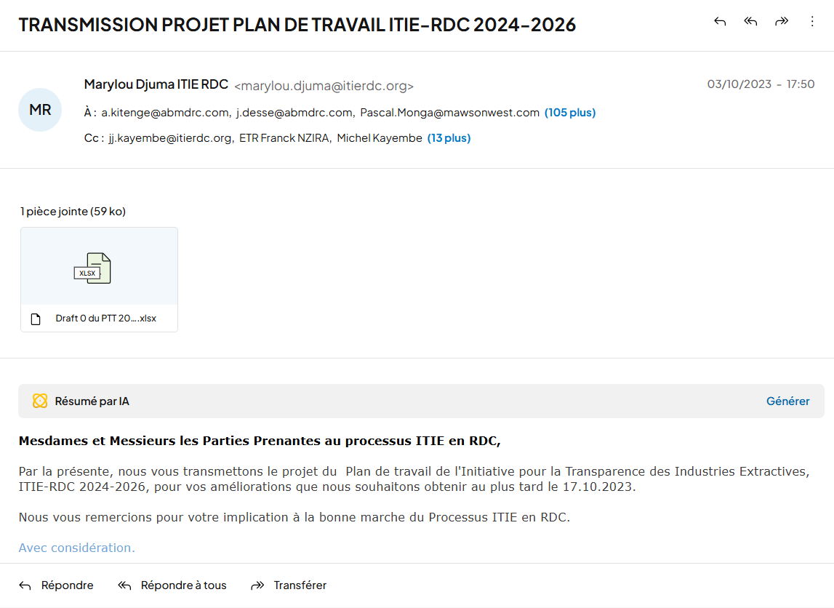  - Examen des progrès dans la mise en œuvre de l’ITIE  ☒ Oui ☐ Non  Si oui comment ?  L’examen des progrès dans la mise en œuvre de l’ITIE par les membres du GMP est réalisé de façon constante. A titre d’illustration, un atelier et des émissions/point de presse ont été organisés demandant un engagement accru de l’Etat dans le processus ITIE.  Si oui, qui a contribué ? Dressez une liste des groupes et soumettez des éléments probants (ce dernier point est facultatif).  Ces contributions ont-elles été reflétées dans l’examen des progrès ?  ☒ Oui ☐ Non  L’atelier a obtenu des progrès, notamment en matière de déblocage des financements de l’Etat au Secrétariat Technique de l’ITIE-RDC. Les propositions sur le mode de financement pérenne de l’ITIE-RDC sont en discussion avec le gouvernement.  Le Secrétariat technique a partagé aux organisations de la société civile les projets de rapport annuel d’avancement (RAA) de l’ITIE-RDC pour 2021-2022, pour 2023-2024 et pour 2025. Ces projets de rapport ont fait l’objet de commentaires et de suggestions de la part de membres de la société civile et ces améliorations sont effectivement reflétées dans les versions finales de ces rapports.  Sources : RAA 2021-2022, RAA 2023-2024, RAA 2025, courriels envoyés par le Secrétariat Technique aux parties prenantes pour collecter les contributions  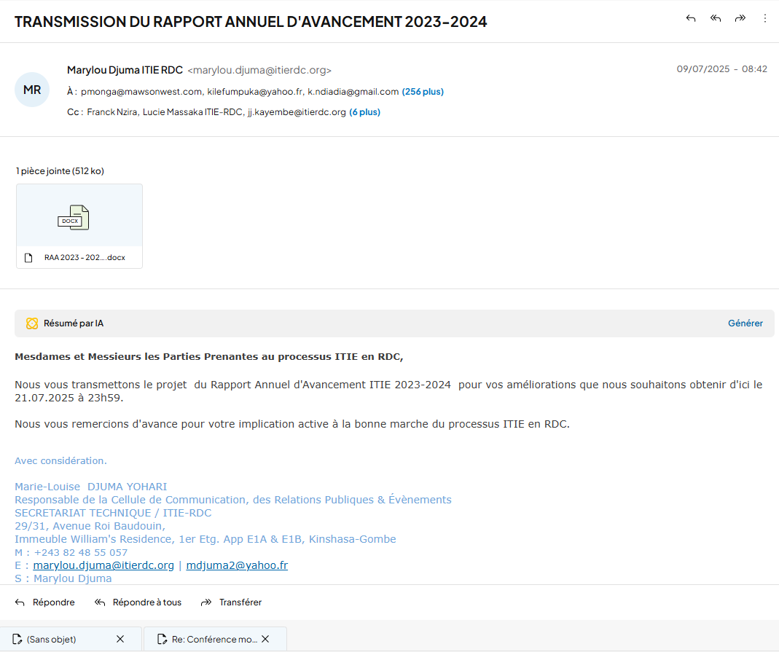

Objectif sous-jacent concernant l’organisation du collège
L’objectif de cette exigence est d’assurer l’existence d’un groupe multipartite indépendant, capable d’exercer un suivi actif et significatif de tous les aspects de la mise en œuvre de l’ITIE […] Comme condition préalable à la réalisation de cet objectif, le groupe multipartite doit comprendre un nombre adéquat de représentants des principales parties prenantes, nommés sur la base de procédures ouvertes, justes et transparentes au sein de chaque collège […]

- Selon le collège élargi de la société civile, la procédure de nomination a-t-elle été respectée durant la période examinée ?
☒ Oui ☒ Non
Expliquez, par exemple tout écart dans la pratique ou un manque de procédures de nomination codifiées
En raison de la crise, les mandats des délégués désignés pendant la transition ont excédé la durée prévue par consensus. Cette dérogation a toutefois été formellement entérinée lors de la révision du Code de conduite intervenue en décembre 2025.
Le nouveau Code de conduite, adopté en décembre 2025, contient des dispositions devant permettre d’éviter l’apparition de telles contestations lors des futures désignations, en particulier la mise en place d’un Comité des sages de discipline (Articles 34 à 36) chargé notamment d’organiser le processus de nomination des délégués de la société civile au GMP et de traiter les différents au sein de la société civile relatifs à la mise en œuvre de l’ITIE.
Sources : Code de conduite de 2014 ; Code de conduite de 2025 ; lettres de désignation https://www.itierdc.net/docs/autre/2024/DESIGNATION%20DONAT_NENE%20&%20FREDDY%20AU%20C.E_19092024.pdf et https://www.itierdc.net/docs/autre/2022/DESIGNATION_JEREMIE%20&%20KAS_14072022.pdf rapports des ateliers de préparation de la société civile à la Validation (2025)
https://www.itierdc.net/docs/autre/2026/Rapport%20atelier%20pr%C3%A9paration%20OSC%20Lubumbashi%20Validation%20ITIE_18nov25.pdf
https://www.itierdc.net/docs/autre/2026/Rapport%20atelier%20pr%C3%A9paration%20OSC%20Kinshasa%20Validation%20ITIE_28_juillet_2025.pdf
- Le processus de nomination était-il ouvert et transparent ?
☒ Oui ☐ Non
Expliquez, par exemple l’impact potentiel de l’absence de procédures de nomination codifiées sur cet aspect, sur le nombre de nominations reçues par rapport au nombre de sièges vacants au GMP, les efforts de sensibilisation.
De l’avis général, le processus de désignation durant la période examinée, bien qu’il n’ait pas suivi les dispositions prévues par le Code de conduite de 2014, a été ouvert et transparent. De nombreux débats et discussions se sont tenus à ce sujet entre les organisations de la société civile, et un consensus a finalement pu se dégager sur le choix des délégués.
Sources : désignation, https://www.itierdc.net/docs/autre/2024/DESIGNATION%20DONAT_NENE%20&%20FREDDY%20AU%20C.E_19092024.pdf et https://www.itierdc.net/docs/autre/2022/DESIGNATION_JEREMIE%20&%20KAS_14072022.pdf
captures d’écran des groupes WhatsApp et courriels, rapports des ateliers de préparation de la société civile à la Validation (2025).
https://www.itierdc.net/docs/autre/2026/Rapport%20atelier%20pr%C3%A9paration%20OSC%20Lubumbashi%20Validation%20ITIE_18nov25.pdf et https://www.itierdc.net/docs/autre/2026/Rapport%20atelier%20pr%C3%A9paration%20OSC%20Kinshasa%20Validation%20ITIE_28_juillet_2025.pdf

La composition du collège de la société civile doit être représentative des organisations actives sur les questions portant sur les industries extractives et peut inclure sans pour autant se limiter à la transparence fiscale et la responsabilité, la lutte contre la corruption, les questions de genre, l’environnement, le développement économique, les données ouvertes, les organisations de jeunesse, les journalistes, les associations professionnelles. La Validation documentera si les membres du GMP issus de la société civile représentent les régions où sont concentrées les industries extractives ainsi que toute représentation des minorités linguistiques où sont présentes les industries extractives. D’autres aspects de la représentation sont également couverts à l’Exigence 1.3 et dans le protocole.
- Les membres du GMP représentant la société civile sont-ils représentatifs du collège élargi ?
☒ Oui ☐ Non
Les trois secteurs couverts par le mandat de l’ITIE-RDC (secteur minier, pétrolier et forestier) sont représentés dans le collège de la société civile au GMP. La représentativité par province est aussi respectée, les principales régions minières (Grand Katanga, Est du pays) et la capitale étant représentées La désignation consensuelle a permis d’assurer cette représentativité.
Source : PV de la réunion de désignation
https://www.itierdc.net/docs/autre/2024/DESIGNATION%20DONAT_NENE%20&%20FREDDY%20AU%20C.E_19092024.pdf et https://www.itierdc.net/docs/autre/2022/DESIGNATION_JEREMIE%20&%20KAS_14072022.pdf
- Selon le collège, la diversité des genres est-elle adéquate ?
☒ Oui ☒ Non
Il n’y a pas de restriction aux candidatures féminines au GMP. La représentativité de la société civile au GMP est genrée. Certains membres de la société civile considèrent que la diversité des genres est aujourd’hui adéquate, tandis que d’autres pensent que les femmes sont sous-représentées. D’une manière générale, les membres de la société civile s’accordent sur le fait que l’on doit tendre, à terme, vers une plus grande présence des femmes parmi les délégués représentant la société civile au GMP et dans d’autres espaces de travail comme le GTT. Certains évoquent néanmoins le besoin de renforcement de capacités avant de franchir cette étape, ceci afin de s’assurer que cette représentation plus importante des femmes ne se fasse pas au détriment des exigences techniques et de l’implication des délégués au GMP.
Source : rapports des ateliers de préparation de la société civile à la Validation (2025)
https://www.itierdc.net/docs/autre/2026/Rapport%20atelier%20pr%C3%A9paration%20OSC%20Lubumbashi%20Validation%20ITIE_18nov25.pdf et https://www.itierdc.net/docs/autre/2026/Rapport%20atelier%20pr%C3%A9paration%20OSC%20Kinshasa%20Validation%20ITIE_28_juillet_2025.pdf
- La représentation actuelle trouve-t-elle le bon équilibre entre capacités, représentativité du collège élargi et connaissances institutionnelles ?
☒ Oui ☐ Non
De l’avis des organisations de la société civile du collège élargi, la représentation actuelle trouve le bon équilibre entre capacités, représentativité et connaissances institutionnelles. Les délégués ont été choisis par consensus sur la base de leurs compétences et capacités. Néanmoins, il est attendu de la part des délégués de la société civile au GMP un plus grand engagement ainsi qu’une plus forte redevabilité vis-à-vis du collège élargi.
Source : rapports des ateliers de préparation de la société civile à la Validation (2025)
https://www.itierdc.net/docs/autre/2026/Rapport%20atelier%20pr%C3%A9paration%20OSC%20Lubumbashi%20Validation%20ITIE_18nov25.pdf et https://www.itierdc.net/docs/autre/2026/Rapport%20atelier%20pr%C3%A9paration%20OSC%20Kinshasa%20Validation%20ITIE_28_juillet_2025.pdf
- Les membres du collège de la société civile ont-ils été nommés sans aucune contrainte ni influence du gouvernement ? (1.4.a.ii)
☒ Oui ☐ Non
Le gouvernement n’a absolument pas influencé le processus de désignation des délégués de la société civile au GMP. La désignation s’est faite sans aucune contrainte.
Source : rapports des ateliers de préparation de la société civile à la Validation (2025)
https://www.itierdc.net/docs/autre/2026/Rapport%20atelier%20pr%C3%A9paration%20OSC%20Lubumbashi%20Validation%20ITIE_18nov25.pdf et https://www.itierdc.net/docs/autre/2026/Rapport%20atelier%20pr%C3%A9paration%20OSC%20Kinshasa%20Validation%20ITIE_28_juillet_2025.pdf
- Chaque collège est-il équitablement représenté au GMP ? 1.4.a.ii
Notez qu’il n’est pas exigé que les collèges soient représentés de façon numériquement identique.
☒ Oui ☐ Non
La représentation de la société civile au GMP est équitable car elle lui permet de s’exprimer pleinement. Malgré le fait qu’il n’y ait pas égalité dans le nombre de délégués de chaque composante, il y a équité dans la représentation des collègues, la modalité de prise de décision au GMP étant le consensus. De plus, tous les membres du collège de la société civile ne prennent pas la parole à chaque réunion du GMP, mais un membre relaie généralement les préoccupations et autres interventions au nom de tous les membres du collège. Cela étant dit, le fait que les délégués du gouvernement soient plus nombreux peut influencer certains débats en faveur de cette composante. Par ailleurs, les membres de la société civile ont parfois été déconsidérés par rapport aux représentants de l’Etat et des entreprises, ce qui a contribué à leur relative mise en retrait de certains débats.
Source : Plusieurs PV du Comité Exécutif
- Les membres du GMP issus du collège de la société civile sont-ils en mesure de mener à bien leurs tâches conformément aux directives du collège ou au Termes de Référence du GMP ? (1.4.b.i)
☒ Oui ☐ Non
Les membres du GMP portent effectivement les préoccupations de la société civile. Ils travaillent conformément aux prescrits des instruments encadrant leur rôle. Dans l’ensemble, les membres du GMP issus du collège de la société civile sont en mesure de mener à bien leurs tâches. Ils possèdent les capacités techniques pour ce faire. Néanmoins, le manque de financement réduit leur capacité à réaliser des activités dans le cadre de leur mandat, notamment des actions de communication et de partage d’informations au profit des membres du collège élargi (exemples : ateliers, séances de partage). Pour cette raison, la redevabilité des membres du GMP est réalisée au travers de canaux de communication alternatifs qui ne nécessitent pas de ressources (WhatsApp, emails, etc.), mais qui peuvent être moins efficaces que d’autres approches plus directes et inclusives.
Source :
- Pensez-vous que les décisions au GMP sont prises de façon inclusive ? Tous les membres du GMP sont-ils traités comme des partenaires ? 1.4.a.iii
☒ Oui ☐ Non
La société civile est considérée comme un partenaire et respectée au sein du GMP. Les autres composantes sont toujours soucieuses d’entendre les contributions de la société civile et de répondre à ses préoccupations. Les modalités de prise de décision au GMP par consensus ont été approuvés par les délégués de la société civile. Les décisions y sont prises de façon inclusive et les contributions des délégués de la société civile sont effectivement prises en compte, au même titre que celles des délégués des autres collèges. Les délégués de la société civile peuvent inclure des points à l’ordre du jour des réunions du GMP et ces points sont discutés en plénière.
Source : PV des réunions du GMP
- Pensez-vous que les réunions du GMP sont annoncées suffisamment longtemps à l’avance et que les documents sont diffusés à temps ? 1.4.b.ix
☒ Oui ☐ Non
Les réunions du GMP sont annoncées suffisamment longtemps à l’avance, au moins deux semaines en amont. Les documents y afférents, notamment l’ordre du jour, sont partagés en même temps que les invitations aux réunions. Par contre, les documents de travail ne suit pas le même rythme de partage.
Source : Ex : courriel d’invitation à la réunion du GMP du 20 juillet 2026
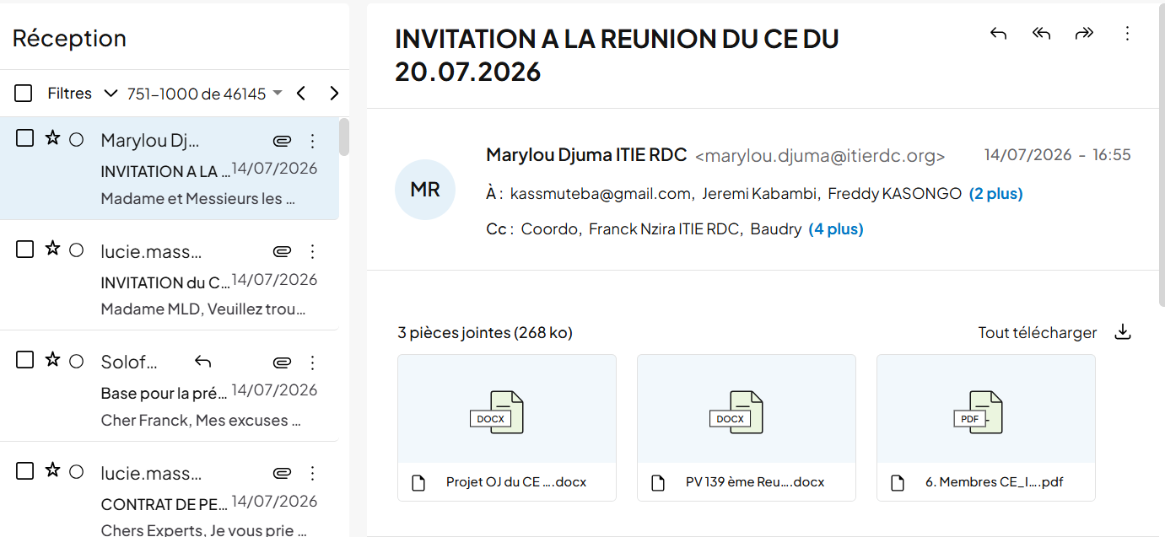

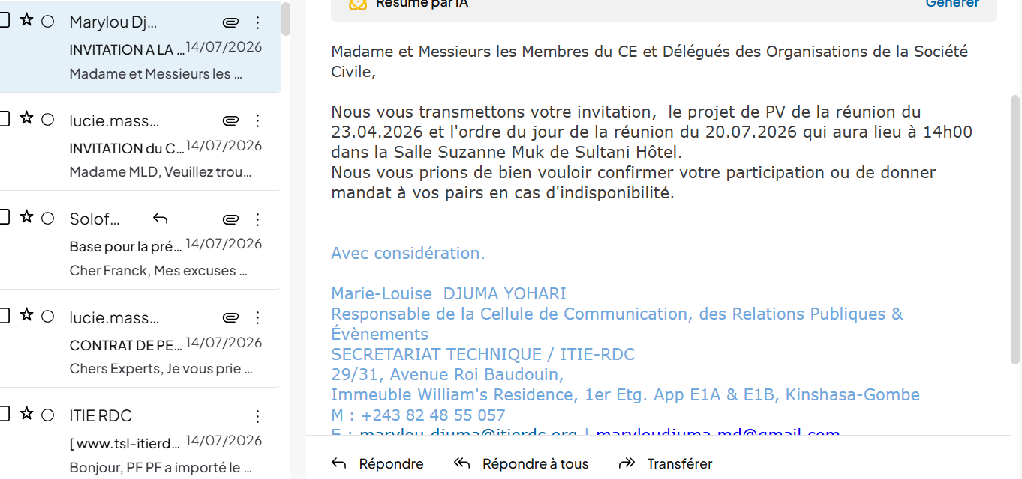

Ex 2 : courriel d’invitation à la réunion du GMP du 27 novembre 2025

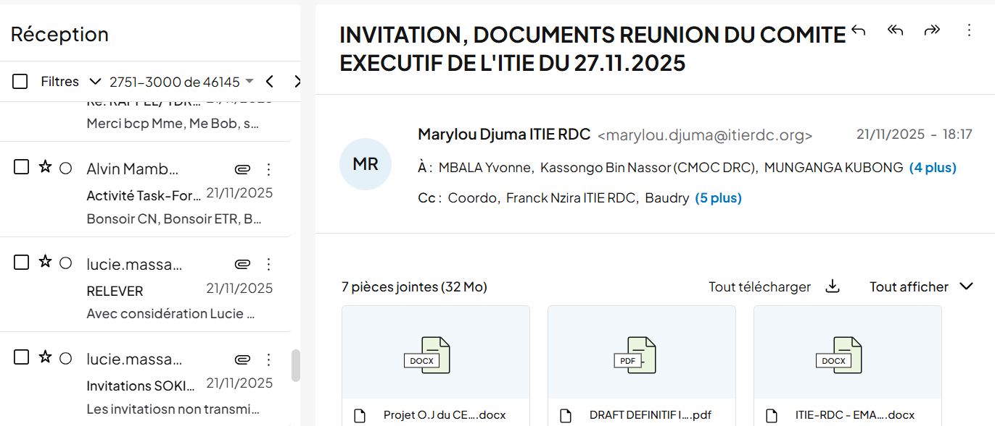
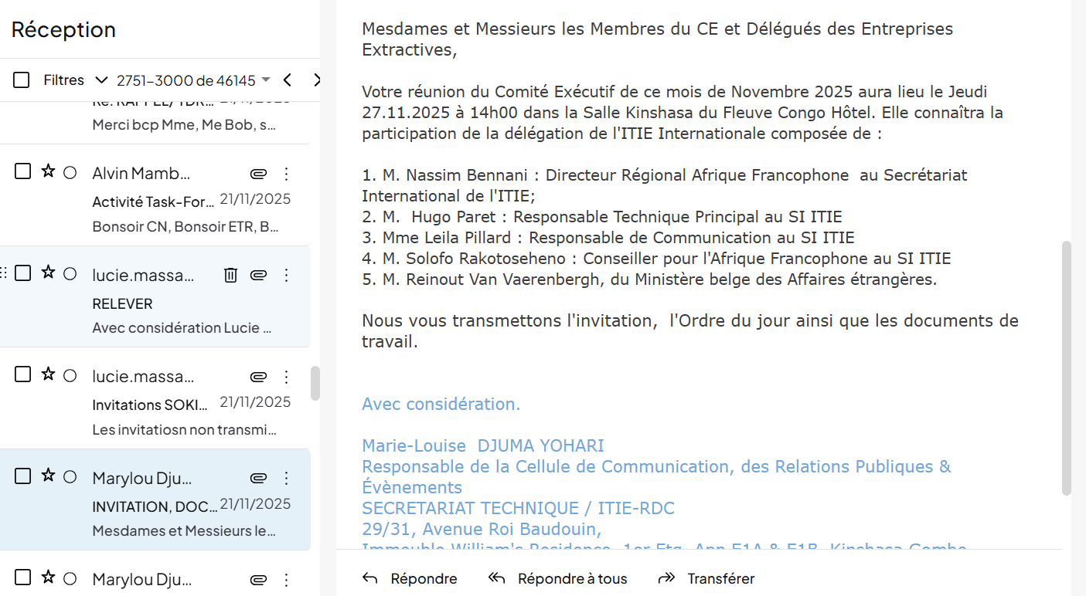
- L’invitation aux réunions du GMP indique-t-elle clairement l’ordre du jour et quelles sont les décisions à prendre ? 1.4.b.ix
☒ Oui ☐ Non
L’ordre du jour et les décisions à prendre sont clairement indiqués dans l’ordre du jour des réunions du GMP. L’invitation précise la date et le lieu de la réunion. L’ordre du jour, les documents de travail et le PV de la dernière réunion en date pour adoption sont joints à l’invitation.
Source : courriels d’invitation avec Ordre du jour : voir captures ci -dessus, PV des réunions du GMP
- Autres commentaires
- Certains délégués résidant hors de la capitale peuvent rencontrer des limites techniques pour participer en présentiel aux réunions du GMP. Néanmoins, une participation en ligne aux réunions est toujours possible ;
- Il y a un besoin de renforcement des capacités des acteurs de la société civile ;
- La durée courte des réunions pourrait être perçue comme obstacle pour discuter profondément sur certaines questions et la validation des documents volumineux ;
- Le manque de financement représente une contrainte importante à l’efficacité de l’action de la société civile dans le cadre du processus ITIE en RDC.

Conclusion
Sur base des réponses ci-dessus, quelle est l’autoévaluation de la société civile quant à l’objectif et aux exigences techniques de l’Exigence 1.4 ?

Le score est:
☐ | ☐ | ☐ | x |  | ☐
très faible (0) | faible (25) | limité (50) | bon (70) | très bon (90) | exceptionnel (100)
Ou
☐ non applicable
Explication de l’auto-évaluation concernant les nominations justes, ouvertes et transparentes ainsi que la représentation de la société civile au GMP
Depuis la dernière validation, la société civile a réalisé des progrès mais a également régressé sur certains aspects, ce qui fait que le score stagne. Il reste cependant bon (80 points sur 100) car, dans l’ensemble, l’implication du collège de la société civile au GMP est satisfaisante.
Les représentants de la société civile au GMP ont été sélectionnés librement et en toute indépendance, sans contrainte des autres parties prenantes, et conformément aux procédures prévues à cet effet. Les membres sont compétents et maitrisent le processus ITIE. Ils adoptent un comportement adéquat. Les membres de la société civile sont présents à toutes les réunions du GMP. Ils communiquent pleinement avec les autres membres de la société civile ne siégeant pas au GMP. Ils contribuent à l’établissement de l’ordre du jour des réunions du GMP.
Par ailleurs, les problèmes passés en matière de désignation, de participation et de redevabilité des délégués de la société civile au GMP ont été bien identifiés. La révision du Code de conduite de 2025 intègre des solutions à ces problèmes, de sorte qu’ils ne représentent plus à l’avenir une contrainte à l’implication pleine et entière de la société civile dans le processus ITIE.

Exigence 1.3: Engagement de la société civile

Ressources

Texte complet de l’Exigence, guide de la Validation,
Notes d’orientation : Comment devenir pays de mise en œuvre de l'ITIE, Engagement de la société civile
Des points de vue divergents au sein du collège peuvent être documentés dans ce formulaire. Pour la Validation, les signataires du document doivent figurer en fin de formulaire. Les parties prenantes peuvent contacter directement l’équipe de Validation pour donner des points de vue supplémentaires.
- Mesures correctives / recommandations issues de la Validation précédente
ⓘ Afin d’informer le travail sur ce module, les parties prenantes doivent avoir connaissance des mesures correctives issues de la Validation précédente. Conformément à l’Exigence 7.3, le GMP devra également examiner les recommandations issues de la mise en œuvre de l’ITIE, telles que celles issues du rapportage ITIE liées à cette exigence ou issues d’autres études menées.

Aucune mesure corrective ou recommandation issue de la dernière Validation ne porte spécifiquement sur l’Exigence 1.3.
- Autoévaluation
ⓘ L’autoévaluation doit être préparée par un représentant de la société civile, comme le coordonnateur du collège en consultation avec le collège élargi. L’autoévaluation permet de comprendre les aspects de l’exigence. Des points de vue divergents au sein du collège peuvent être documentés dans ce formulaire. Vous pouvez contacter le chargé de pays au Secrétariat international pour obtenir du soutien. Si des préoccupations existent quant à l’environnement propice, le collège est encouragé à fournir un rapport détaillé utilisant l’Annexe “Rapport sur les obstacles à la participation”.

Définitions
Conformément au protocole:
- Les « représentants de la société civile » font référence aux représentants de la société civile qui sont fortement impliqués dans le processus de l’ITIE, y compris (mais pas uniquement) les membres du groupe multipartite.
- Le « processus de l’ITIE » fait référence aux activités concernant les préparatifs à l’adhésion à l’ITIE ; les réunions des groupes multipartites ; les réunions du collège des organisations de la société civile, y compris des interactions avec les représentants des groupes multipartites ; l’élaboration de Rapports de l’ITIE ; la soumission d’éléments ou l’analyse de Rapports de l’ITIE et la formulation d’avis concernant les activités de l’ITIE et la gouvernance des ressources naturelles.
- Les données relevant du champ d’application de la Norme ITIE font référence aux aspects exigés des exigences ITIE et à tout aspect encouragé que le GMP s’est accordé à inclure dans le champ d’application de l’ITIE.

Exigences techniques
Exigé |  | 1.3.a Engagement de la société civile
Engagement efficace  1.3.a. |  | Tous les membres du GMP appartenant au collège de la société civile participent-ils régulièrement et activement aux réunions du GMP ?  ☒ Oui ☐ Non  Les membres appartenant au collège de la société civile participent régulièrement et activement aux réunions du GMP. Ces délégués se réunissent en amont des réunions du GMP afin de préparer leurs interventions. L’adoption du Code de conduite révisé en 2025 permet l’application d’un mécanisme de partage d’informations plus efficace entre les délégués et les organisations de la société civile qui ne sont pas membres du GMP, via la désignation d’un Porte-parole qui a la responsabilité de communiquer avec le collège élargi.  Sources : PV des réunions du GMP, Code de conduite de 2025  Pour la Validation, l’Annexe sur la présence au GMP du formulaire B1 doit être fournie pour évaluer la présence de tous les collèges.  Les membres du GMP issus de la société civile contactent-ils régulièrement les membres du collège élargi ?  ☒ Oui ☐ Non  La communication existe, notamment via les groupes WhatsApp dédiés et par email (mailing list). Il est toutefois difficile d’évaluer la régularité des contacts entre les membres du GMP et la société civile.La fréquence dépend de la disponibilité de l’information, car il est naturel que les délégués de la société civile communiquent en premier lieu au travers des plateformes actives (PCQVP, POM, RRN-RDC). On ne peut pas attendre des délégués qu’ils communiquent individuellement avec chaque organisation de la société civile. Afin d’être correctement informés, il revient donc aux membres de la société civile de s’assurer qu’ils sont bien inclus dans les groupes de partage d’information animés par ces différentes plateformes, et il est attendu de ces plateformes qu’elles soient inclusives vis-à-vis des nouvelles organisations actives dans la gouvernance des ressources naturelles et qui souhaitent bénéficier de ces informations.  Sources : captures d’écran des groupes WhatsApp et courriels de partage d’informations, rapports des ateliers de préparation de la société civile à la Validation (2025)  https://www.itierdc.net/docs/autre/2026/Rapport%20atelier%20pr%C3%A9paration%20OSC%20Lubumbashi%20Validation%20ITIE_18nov25.pdf et https://www.itierdc.net/docs/autre/2026/Rapport%20atelier%20pr%C3%A9paration%20OSC%20Kinshasa%20Validation%20ITIE_28_juillet_2025.pdf  Les membres du GMP issus de la société civile utilisent-ils les données ITIE et d’autres informations pour promouvoir le débat public ?  ☒ Oui ☐ Non  Les membres du GMP issus de la société civile utilisent les données ITIE et d’autres informations pour promouvoir le débat public, notamment dans le cadre des ateliers de dissémination des Rapports ITIE réalisés en collaboration avec le Secrétariat technique. Toutefois, le manque de financement de la société civile représente un défi majeur qui réduit les opportunités de réaliser des activités de promotion du débat public.  Les débats publics sur le contrat SICOMINES y compris sur la question de jeton des présences dans la révision de l’avenant 5 ont été initiés par les délégués de la société civile au niveau du GMP. Il y a aussi eu une communication aux médias des dispositions de la Norme 2023.  Source : rapports des ateliers de dissémination des Rapports ITIE, communication aux médias des dispositions de la Norme 2023  A votre avis, existe-t-il des conflits d’intérêt potentiels parmi les membres du GMP issus de la société civile ?  ☐ Oui ☒ Non  Aucun conflit d’intérêt potentiel n’a été identifié parmi les membres du GMP issus de la société civile globalement. L’un des membres du GMP représentant la société civile est également l’avocat de l’ITIE-RDC dans un conflit. Mais, dans la mesure où cette représentation légale est réalisée à titre bénévole et ponctuelle, elle ne représente pas un conflit d’intérêt.  D’autres membres du collège notent que le fait qu’un représentant de la société civile au GMP défend juridiquement les intérêts du Secrétariat national dans un conflit avec d’anciens agents constitue un conflit d’intérêts potentiel ou apparent, susceptible d’affecter son indépendance. Cfr : l’article 9 du Code de conduite de l’ITIE. Le Guide de Validation 2023, Exigence 1.4.a.ii, exige que les conflits d’intérêts pouvant affecter l’indépendance des représentants de la société civile soient divulgués de manière transparente, tandis que l’Exigence 1.4.b.iv permet d’examiner le respect du Code de conduite par les membres du GMP.  Source : rapports des ateliers de préparation de la société civile à la Validation (2025) et atelier du 26 septembre 2026
Exigé |  | 1.3.c-e Environnement propice
Environnement propice 1.3.c-e |  | Le gouvernement fournit-il un environnement propice à la participation de la société civile en ce qui concerne les lois et les réglementations en vigueur ainsi que les pratiques concrètes de mise en œuvre de l’ITIE ? Les droits fondamentaux de la société civile engagée sur le fond dans le processus de l’ITIE, y compris mais sans se limiter aux membres du groupe multipartite, sont-ils respectés par le gouvernement ?  ☒ Oui ☐ Non  Le gouvernement de la RDC fournit généralement un environnement propice à l’expression de la société civile et à sa participation dans le processus ITIE. Les droits fondamentaux de la société civile sont respectés. Les lois et la règlementation en vigueur permettent la participation de la société civile à l’ITIE. Le GMP existe, et le collège de la société civile ajoute des points à l’ordre du jour de ses réunions. L’ambiance au GMP est positive, et la voix de la société civile y est respectée et écoutée.  Néanmoins, concernant l’exercice de certaines libertés, notamment celle de s’exprimer sur le sujet des activités extractives et sur d’autres thématiques directement ou indirectement associées à ces activités (comme l’utilisation des fonds publics), rencontre parfois des limites dans les faits.  Sans qu’ils puissent être qualifiés d’obstacles à un environnement propice à l’implication de la société civile, les points suivants méritent néanmoins d’être mentionnés :  - Le niveau de financements inférieur aux attentes de la société civile, qui est une limitation d’ordre opérationnelle à la participation de la société civile au processus ITIE ;  - L’absence d’une loi de protection des lanceurs d’alerte ;  - L’absence d’une loi sur l’accès à l’information de manière générale  - L’existence de faits particuliers (exemple : menaces) qui, bien qu’ils ne remettent pas en cause l’évaluation générale d’un environnement propice à la participation et à l’expression de la société civile, peuvent – selon les cas – être considérés comme des limitations ponctuelles à l’action de la société civile dans la gouvernance des ressources naturelles.  A ce sujet, le Secrétariat Technique a partagé à la société civile un courriel leur demandant de remonter systématiquement l’information sur des éventuels cas d’entrave à l’espace civique. Même si le cas précédemment documenter n’ont pas bénéficiés d’une célérité dans la prise en charge.  Ex : capture d’écran du courriel adressé aux délégués de la société civile au GMP  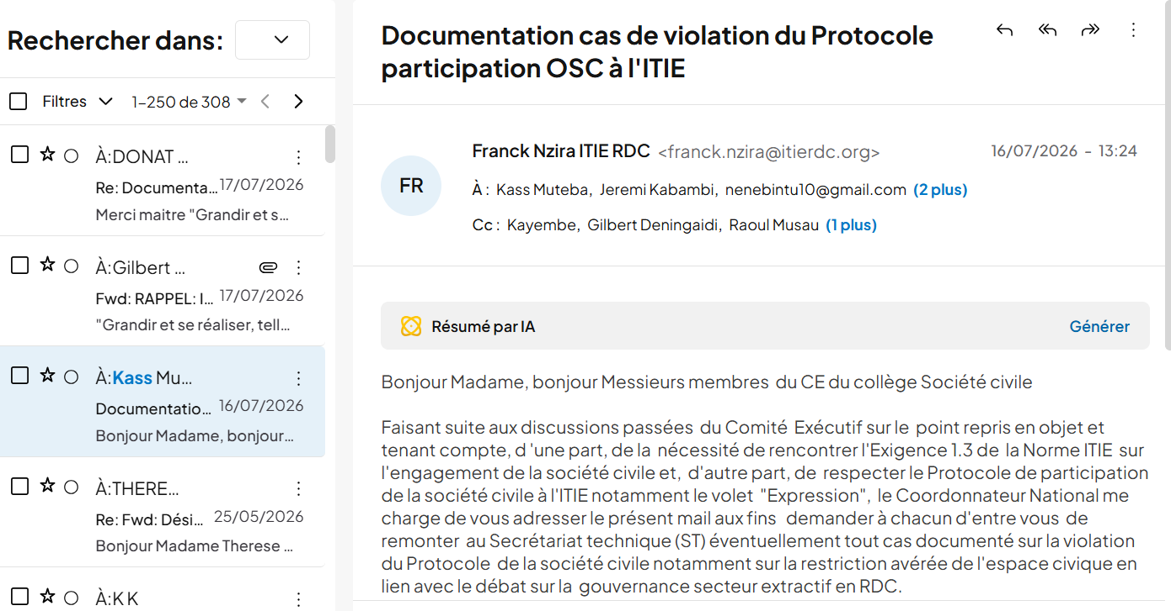  Compléter par la société civile  Source : rapports des ateliers de préparation de la société civile à la Validation (2025)  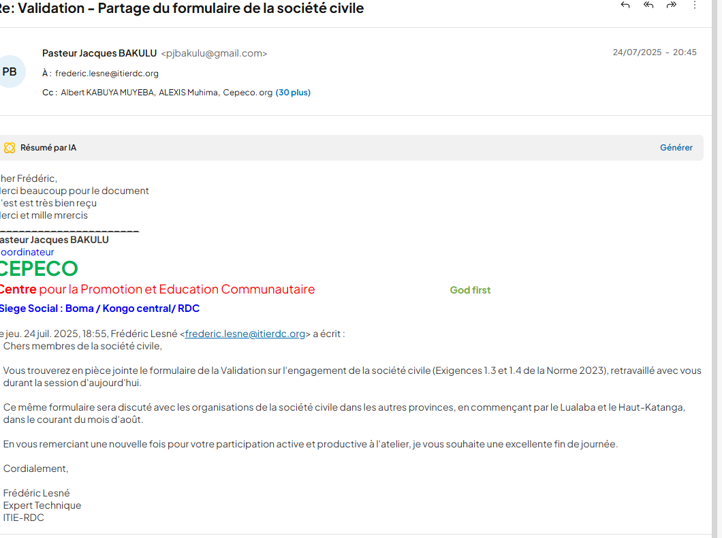  Les exemples peuvent inclure : le collège de la société civile mettant des points sensibles à l’ordre du jour (lesquels ?) des réunions du GMP (comment ont-ils été reçus ?), des activités de sensibilisation, le gouvernement facilitant la formation ou le financement etc de la société civile…  Si ce n’est pas le cas, quels sont les obstacles à cet environnement propice :  Expression : Il existe des obstacles ne permettant pas aux représentants de la société civile de s’engager dans le débat public portant sur le processus ITIE et / ou d’exprimer des avis sur le processus ITIE sans contraintes, ni crainte de coercition ni représailles.  ☐ Oui – fournissez des exemples dans l’Annexe ☒ Non  Opération : Il existe des obstacles ne permettant pas aux représentants de la société civile d’opérer librement sur le processus ITIE.  ☐ Oui – fournissez des exemples dans l’Annexe ☒ Non  Association : Il existe des obstacles ne permettant pas aux représentants de la société civile de communiquer et de coopérer entre eux concernant le processus ITIE.  ☐ Oui – fournissez des exemples dans l’Annexe ☒ Non  Engagement : Il existe des obstacles ne permettant pas aux représentants de la société civile d’être pleinement, activement et efficacement engagés dans la conception, la mise en œuvre, le suivi et l’évaluation du processus de l’ITIE.  ☐ Oui – fournissez des exemples dans l’Annexe ☒ Non  Accès aux prises de décision publiques : Il existe des obstacles ne permettant pas aux représentants de la société civile de s’exprimer librement sur les questions de transparence et de gouvernance des ressources naturelles et de veiller à ce que l’ITIE contribue au débat public.  ☐ Oui – fournissez des exemples dans l’Annexe ☒ Non
Attendu |  | 1.3.f. Suivi du protocole des OSC
Suivi des questions d’espace civique | Cette exigence est attendue, le GMP doit donc documenter s’il en a traité.  Restrictions plus larges à l’espace civique :  Les représentants de la société civile ont-ils attiré l’attention du GMP sur des conditions dans le pays qui pourraient avoir pour effet de limiter les capacités de la société civile à exprimer des points de vue, opérer, s’associer, s’engager, avoir accès aux prises de décision publiques ?  ☐ Oui ☒ Non  Si oui, décrivez-les :  Préoccupations sur l’engagement de la société civile et le processus ITIE :  Si c’est le cas, la société civile a-t-elle fait part de ces points de vue sur l’impact de ces conditions sur la société civile engagée dans le processus ITIE (y compris le collège élargi) et ses possibilités d’exprimer des points de vue, opérer, s’associer, s’engager, avoir accès aux prises de décision publiques sur le secteur extractif ?  Expliquez :  Le collège de la société civile peut par exemple avoir documenté ces manquements quand au Protocole de l’ITIE relatif à la participation de la société civile (envisagez d’utiliser l’Annexe sur les obstacles à la participation comme une ligne directrice), ou les a soumis à la discussion.  ☐ Oui ☒ Non  Si c’est le cas, où est-il possible d’accéder à la documentation de ces discussions ? Donnez des informations sur les procès-verbaux de réunions du GMP, des courriels aux membres du GMP, des rapports ou autres documents du GMP ainsi que la façon d'y accéder.  Expliquez :  S’il existe des préoccupations, le GMP a-t-il mis en place un mécanisme de suivi régulier d’obstacles à la société civile engagée le processus de l’ITIE ?  Il peut s’agir par exemple de documenter les manquements, d’un plan d’action pour y remédier, de la création d’un groupe de travail qui traite de toutes les préoccupations portant sur l’espace civique.  ☐ Oui ☐ Non  Expliquez : Aucune préoccupation sur l’engagement de la société civile et le processus ITIE n’a été transmise au GMP par les délégués de la société civile.  S’il existe des préoccupations sur la possibilité de la société civile à s’engager dans le processus ITIE mais qu’elles n’ont pas été transmises au GMP, quelle en est la raison ?  Expliquez :

Objectif sous-jacent
L’objectif de cette exigence est de garantir que la société civile soit pleinement, activement et efficacement engagée dans le processus de l’ITIE, et de veiller à l’existence d’un environnement propice à cela. La participation active de la société civile au processus de l’ITIE est essentielle pour garantir que la transparence générée par l’ITIE puisse conduire à une plus grande redevabilité et à une meilleure gouvernance des ressources pétrolières, gazières et minières. Les dispositions relatives à l’engagement de la société civile cherchent à établir les conditions qui permettent cette participation dans la durée.
- La société civile utilise-t-elle l’ITIE comme une plateforme d’accès à l’information, pour promouvoir des questions importantes pour le collège élargi de la société civile ?
☒ Oui ☐ Non
Si c’est le cas, merci de donner des exemples :

Après la signature de l’Avenant 5, des OSC ont poursuivi le suivi de l’affectation des fonds destinés aux infrastructures, en demandant notamment davantage de transparence sur les décaissements et projets retenus. Une déclaration d’OSC d’août 2024 appelle explicitement la société civile à suivre les mécanismes de décaissement et d’affectation des fonds
https://actualite.cd/2024/10/09/sicomines-le-flou-persiste-sur-le-financement-des-infrastructures-en-rdc?utm_source=chatgpt.com

Après la renégociation, des organisations regroupées notamment autour de Congo N’est Pas à Vendre (CNPAV) ont comparé le nouvel avenant avec les problèmes déjà identifiés dans les analyses de l’ITIE et de l’IGF. Elles ont demandé au Groupe multipartite ITIE-RDC de maintenir la transparence et l’équilibre de l’accord parmi ses priorités.

https://www.droit-et-finances.cd/2024/06/12/rdc-mines-cnpav-demande-au-gouvernement-suminwa-de-mettre-fin-a-la-convention-sino-congolaise-et-dappliquer-le-regime-du-code-minier-au-projet-sicomines/?utm_source=chatgpt.com

En janvier 2022, la coalition Publiez Ce Que Vous Payez a organisé à Lubumbashi et Likasi des activités de dissémination de l’étude ITIE sur l’exécution de la Convention sino-congolaise. Des acteurs de la société civile, médias, mouvements citoyens et autorités provinciales ont utilisé les informations de l’étude pour discuter des écarts dans l’exécution du projet et envisager des actions de suivi.

https://fr.scribd.com/document/801424282/RAPPORT-DE-MISSION-DISSEMINATION-EVALUATION-SICOMINES-LUBUM-LIKASI?utm_source=chatgpt.com

Après l’adoption du décret n°23/05 du 20 février 2023 réformant le FOMIN, Makuta ya Maendeleo et AFREWATCH ont publié une analyse. Les organisations ont salué certains changements mais contesté l’orientation essentiellement minière du Fonds et demandé un manuel de procédures élaboré de manière consensuell

https://congomines.org/fr/report-detail/?id=2372&utm_source=chatgpt.com

Les mémos des OSC du Haut-Katanga, du Lualaba et de l’Ituri ont expressément analysé le rapport thématique ITIE sur le renforcement des divulgations des entreprises publiques extractives
https://congomines.org/report-detail/?id=2391&utm_source=chatgpt.com

En novembre 2023, Resource Matters a relancé publiquement la question de centaines de millions de dollars versés par la Gécamines sous forme d’avances fiscales et a demandé à la Cour des comptes et à la justice d’élargir les investigations. L’organisation rappelle que plus de 530 millions USD auraient été versés dans les comptes de la Banque centrale entre 2012 et 2020 et questionne la traçabilité d’une partie de ces fonds.
https://www.resourcematters.org/ressources/resource-matters-demande-la-fin-de-limpunite-pour-les-fonds-disparus-de-la-gecamines/?utm_source=chatgpt.com

- Les représentants de la société civile au sein et au-delà du GMP estiment-ils que l’ITIE créé un espace sûr pour la gouvernance du secteur ?
☒ Oui ☐ Non
Expliquez : Les représentants du collège élargi de la société civile considèrent que l’ITIE en RDC participe à la création d’un espace potentiel pour l’expression de la société civile sur le thème de la gouvernance du secteur extractif.
Source : rapports des ateliers de préparation de la société civile à la Validation (2025)
- Existe-t-il des préoccupations d’autocensure ou d’autres contraintes qui auraient limité la participation des OSC à la gouvernance du secteur extractif ?
☐ Oui ☒ Non
Expliquez : La participation des OSC à la gouvernance du secteur extractif n’a pas été limitée par des pratiques d’autocensure ou d’autres contraintes. Les sujets jugés importants pour la société civile sont débattus pendant les réunions du GMP. Bien que des organisations de la société civile locale aient pu se retenir d’aborder certains sujets par crainte de représailles (exemples : le contrat SICOMINES, le cas de Dan Gertler), l’action d’organisations de la société civile nationale et internationale, notamment au travers de la coalition « Le Congo n'est pas à vendre », qui ont à leur disposition plus de moyens pour se prémunir de ces risques, a permis de relayer la voix de la société civile locale. En cela, les faits d’autocensure n’ont pas impacté négativement la capacité de la société civile à participer à la gouvernance du secteur extractif.
Source : rapports des ateliers de préparation de la société civile à la Validation (2025),
PV des réunions du GMP
- Utilisation des données : Les représentants de la société civile ont-ils contribué à communiquer ou utiliser les données ITIE, y compris en participant à des activités de sensibilisation ?
☒ Oui ☐ Non
Si c’est le cas, merci de donner des exemples :
- Communication
- Participation aux activités de sensibilisation des acteurs du secteur forestier et du secteur minier artisanal (filière Cuivre et cobalt, filière diamant, filière 3T et Or) en vue de produire les rapports sur ces deux secteurs ;
- Participation aux activités de collecte de données du rapport secteur forestier par des représentants de la société civile
- Participation aux Ateliers de dissémination du rapport ITIE 2022 en avril et mai 2025 à Mbuji-Mayi, Lubumbashi, Kolwezi, Kalemie, Matadi, Moanda, Tshikapa, Likasi, Fungurume, Kamina, Kindu, Kisangani et Kinshasa.
- Utilisation des données
- Dialogue entre les parties prenantes autour du « regard critique sur le régime fiscal du code minier révisé de la RDC" à Kinshasa (Mai 2025)
- BUSANGA - Le manque à gagner coule à flot pour le Congo La coalition Le Congo N'est Pas À Vendre (CNPAV) dénonce un montage contractuel « opaque et déséquilibré » qui fait perdre des sommes considérables au congo https://share.google/tUNu3g9NcDugw8Rii

- Utilisation des données : Les représentants de la société civile ont-ils utilisé les données dans le cadre de leurs propres objectifs, comme les efforts de plaidoyer et des analyses sur les questions liées aux industries extractives et à la gestion des revenus ?
☒ Oui ☐ Non
Si c’est le cas, merci de donner des exemples :
- Note d'orientation de DDQ sur le périmètre des dépenses et impacts environnementaux des entreprises minières conformes aux Exigences 6.1 et 6.4 de la Norme ITIE 2019
- Etude de ADDH et COSCCET sur l’état des lieux de la contribution des revenus infranationaux du secteur minier au développement local dans les provinces du Haut-Katanga et du Lualaba
- Sessions de dialogue citoyen animés par les acteurs sociaux, en collaboration avec TCC et le Secrétariat Technique de l’ITIE-RDC : « Les notes des acteurs sociaux » de Kinshasa, Lubumbashi et Kolwezi sur « Problématique de la maximisation des recettes minières en RDC : Cas de la Redevance minière, des droits et taxes à l’exportation et de la Taxe provinciale d’intervention en matière de réhabilitation des infrastructures urbaines, de voirie et drainage ainsi que des routes d’intérêt provincial » (Mai 2025)
- Etude de DYFREN sur l’évaluation des obligations fiscales et parafiscales de Tenke Fungurume Mining SA
- Etude de NRGI sur les défis de coordination et la rationalisation de la gestion des revenus infranationaux du secteur minier en RDC
- Livre Blanc de TCC sur les cahiers des charges des entreprises minières en RDC
- Rapport de l’enquête menée par la synergie des organisations membres du Cadre de concertation de la société civile de Likasi sur l’aperçu général en rapport avec l’utilisation des revenus de l’exploitation minière
- Notez tout autre commentaire que souhaiterait faire le collège concernant son engagement dans le processus ITIE.
Ce formulaire a été rempli en considérant uniquement la partie du pays sous contrôle gouvernemental. Il est cependant important de noter ici que la société civile présente dans la partie est du pays actuellement occupée connait des contraintes majeures dans ses capacités d’expression et d’engagement sur la gouvernance du secteur extractif.

Conclusion
Sur base des réponses ci-dessus, quelle est l’autoévaluation de la société civile quant à l’objectif et les exigences techniques de l’Exigence ?

Le score est:
☐ | ☐ | ☐ | ☐ | ☒ | ☐
très faible (0) | faible (25) | limité (50) | bon (70) | très bon (90) | exceptionnel (100)
Ou
☐ non applicable
Expliquez :
La société civile est pleinement active et engagée dans le processus ITIE en RDC. Elle utilise les données ITIE pour ses actions de sensibilisation, de communication et de plaidoyer. Elle organise et participe à de nombreuses activités (telles que des ateliers, des réunions) sur la thématique de la gestion des ressources extractives. Elle enrichit et dissémine les rapports ITIE.
Bien qu’elles aient identifié des limites à l’efficacité de leurs actions, notamment dans le cadre de leur participation au GMP, les organisations de la société ont identifié des solutions à plusieurs de ces limites, solutions qui sont matérialisées dans le Code de conduite révisé qui a été adopté en décembre 2025.

Retour du Secrétariat international
À remplir par le Secrétariat international
Observations sur l’exhaustivité lorsqu’il s’agit de traiter des aspects en question, toute lacune identifiée ou clarification supplémentaire nécessaire.

1.4.a.i Mise en place et représentation
Exigé
1.4.b.ii Communication avec le collège élargi
Exigé
Objectif sous-jacent de l’Exigence 1.4 concernant la représentation des OSC
1.3.a Engagement de la société civile
Exigé
1.3.c-e Environnement propice
Exigé
1.3.f. Suivi du protocole sur les OSC
Attendu
Objectif sous-jacent de l’Exigence 1.3
Autres observations

Annexe (facultatif) : Rapport sur les obstacles à la participation
Si des membres de la société civile engagés dans le processus ITIE identifient des obstacles à la participation dans le cadre de l’autoévaluation de l’environnement propice 1.3 c-d, la structure du rapport suivant pourrait être utile comme ligne directrice pour soumettre la documentation.

Ressources :
- PCQVP et L’ICNL ont publié un guide évaluant l’engagement de la société civile dans le processus ITIE (ICNL, 2021)
La société civile est encouragée à évoquer tout obstacle ou violation du protocole de l’ITIE relatif a la participation de la société civile avec le GMP. Elle peut envisager d’utiliser un tel rapport comme base de discussion à la réunion du GMP, dans le cadre de la mise en œuvre de l’ITIE.

À propos
Le Protocole de l’ITIE relatif à la participation de la société civile exige du gouvernement que celui-ci assure un environnement propice pour l’engagement des représentants de la société civile dans le processus ITIE.
Ce modèle de rapport fournit une structure dont peut s’inspirer la société civile pour transmettre toute préoccupation quant à des violations potentielles du protocole. Toute inquiétude portant sur les violations potentielles doit être accompagnée d’une description de l’incident évoqué, y compris une date/heure, les parties impliquées et le lien avec le processus ITIE. Des documents d’accompagnement doivent être fournis s’ils existent. Les demandes de confidentialité seront respectées. Les auteurs pourront souhaiter remplir tout ou partie des six tests.
Le rapport peut être soumis à tout moment au Secrétariat international de l’ITIE. La société civile est vivement encouragée à diffuser ce rapport au sein du GMP et à discuter des préoccupations dans le cadre de la mise en œuvre.
Les questions sont tirées du Guide de Validation ITIE pour la Norme ITIE 2023.

Champ d’application
Le rapport porte sur le pays suivant : Click or tap here to enter text.
Ce rapport couvre la période suivante (mois et année – mois et année) Click or tap here to enter text.
Le cas échéant : le rapport se limite aux zones géographiques suivantes: Click or tap here to enter text.
Auteurs et coordonnées (le cas échéant) : Click or tap here to enter text.

Définitions
Conformément au protocole:
- Les « représentants de la société civile » incluront les représentants de la société civile qui sont fortement impliqués dans le processus de l’ITIE, y compris (mais pas uniquement) les membres du groupe multipartite.
- Le « processus de l’ITIE » inclut les activités concernant les préparatifs à l’adhésion à l’ITIE ; les réunions des groupes multipartites ; les réunions du collège des organisation de la société civile, y compris des interactions avec les représentants des groupes multipartites ; l’élaboration de Rapports de l’ITIE ; la soumission d’éléments ou l’analyse de Rapports de l’ITIE et la formulation d’avis concernant les activités de l’ITIE et la gouvernance des ressources naturelles.
- Les données relevant du champ d’application de la Norme ITIE font référence aux aspects exigés des exigences ITIE et tout aspect encouragé que le GMP a décidé d’inclure dans le champ d’application de l’ITIE.

Partie A : Aperçu de l’environnement propice élargi pour la participation de la société civile
Donnez un aperçu de l’environnement propice élargi pour la participation de la société civile dans le pays, qui pourrait avoir un impact sur l’engagement de la société civile sur les questions d’industries extractives. Cet aperçu pourra se baser sur des indicateurs et évaluations reconnus au niveau international comme ceux produits par Civicus, le Centre international de droit des organisations à but non lucratif (ICNL), les organes des Nations Unies, Freedom House, l’OCDE, les organisations régionales. Il peut couvrir un contexte historique.
Ajoutez ici

Partie B : Documentation des restrictions portant sur la société civile engagée sur le fond du processus ITIE
Cette section du rapport contient une explication et documente les restrictions pratiques ou juridiques liées à l’environnement propice élargi et comment il a dans la pratique restreint la participation de la société civile au processus ITIE tel que défini plus haut, durant la période examinée. Le degré de détail et d’approfondissement de cette évaluation traitera de l’environnement élargi pour la participation de la société civile.

Expression
Les représentants de la société civile sont en mesure de s’engager dans le débat public portant sur les processus ITIE et d’exprimer des avis sur le processus ITIE sans contraintes, coercition ni représailles.

Contexte élargi
Sur base des indicateurs et évaluations ci-dessus, envisagez de répondre aux questions suivantes :
- Les représentants de la société civile peuvent s'exprimer librement en public sur le processus ITIE (y compris exprimer des points de vue liés à la gouvernance des ressources extractives), par exemple lors des réunions du GMP, des événements ITIE, y compris pour la promulgation des rapports ITIE, des événements publics, dans les médias, etc.
- Existe-t-il des lois qui pourraient limiter la liberté d’expression portant sur la gouvernance du secteur extractif ?
- Dans quelle mesure les garanties juridiques à la liberté d’expression sont-elles respectées dans la pratique ?

Liens avec l’ITIE
Cette section examinera la mesure dans laquelle :
- Les représentants de la société civile sont en mesure de parler librement du processus de l’ITIE en public, y compris par exemple au cours des réunions du groupe multipartite et d’événements ITIE comme notamment la promulgation de Rapports de l’ITIE, de manifestations publiques, dans les médias, etc.
- Les pratiques concrètes, y compris les opinions de diverses parties prenantes ou les preuves substantielles fournies par des tiers indépendants, indiquent qu’une autocensure ou qu’une restriction volontaire de la part des représentants de la société civile a été mise en place dans le cadre du processus de l’ITIE en raison de crainte de représailles, et si oui ou non ces obstacles ont affecté la diffusion d’informations par les représentants de la société civile et les commentaires publics sur le processus de l’ITIE.

Éléments probants
Lorsqu’il y a des inquiétudes quant à des violations potentielles du « Protocole : Participation de la société civile », cette section pourra répondre aux questions suivantes et les éléments probants y afférant :
- Existe-t-il des cas où des représentants de la société civile fortement engagés à l’ITIE se sont vu empêcher ou s’abstiennent de s’engager dans le débat public, d’exprimer des points de vue ou de rechercher et diffuser de l’information portant sur des questions relevant du champ d’application de la Norme ITIE ?
- Existe-t-il des cas où la société civile a publiquement exprimé des points de vue sur des questions relevant de la Norme ITIE et qui est critique du gouvernement et/ou des entreprises extractives ?
- Des individus ou des groupes participant au débat public, exprimant des points de vue, recherchant et diffusant de l’information sur des questions relevant de la Norme ITIE ont-ils été l’objet de menaces et d’agressions, comme des procès, de l’intimidation, du harcèlement (y compris des campagnes de dénigrement), de menaces verbales ou physiques ? Est-il raisonnable de penser que l’intimidation, le harcèlement ou les menaces proviennent de représentants du gouvernement ou des forces de sécurité ou que ces faits sont appuyés par eux ?
- Y a-t-il des sujets relevant de la Norme ITIE à propos desquels la société civile évite d’exprimer des points de vue critiques ? Existe-t-il des raisons de penser que c’est en raison de la peur de représailles, comme par exemple des preuves de représailles antérieures ?
- Des représentants de la société civile ont-ils été découragés de communiquer de l’information ou des points de vue relevant de la Norme ITIE à la presse de peur de mesures administratives, de sanctions ou d’interdictions de publier ? La presse se serait-elle retenue de publier l’information et les points de vue pour ces mêmes raisons ?
- Les autorités ont-elles pris des mesures protectives en cas d’agressions ou de menaces à l’encontre des membres de la société civile exerçant leurs droits à la liberté d’expression sur les questions relevant de la Norme ITIE ?

Opération
Les représentants de la société civile sont en mesure d’agir librement dans le cadre du processus de l’ITIE.

Contexte élargi
Sur base des indicateurs et évaluations ci-dessus, cette section documentera dans quelle mesure :
- Le cadre juridique impose des règles portant sur les opérations de la société civile, y compris l’enregistrement des groupements de la société civile, l’autorisation de leurs activités, d’autres exigences administratives et l’accès au financement.
- Le cadre juridique est appliqué d’une façon qui pourrait chercher à restreindre les activités de la société civile liées par exemple à des sujets potentiellement sensibles.

Liens avec l’ITIE
Plus spécifiquement, concernant les liens avec le processus ITIE, cette section examinera dans quelle mesure l’environnement juridique, réglementaire, administratif et réel a eu des conséquences sur les possibilités pour les représentants de la société civile de participer au processus ITIE.
Ceci peut inclure par exemple :
- La mesure dans laquelle les obstacles juridiques, réglementaires ou administratifs affectent les possibilités pour les représentants de la société civile de participer au processus ITIE.
- Toute preuve suggérant que les droits fondamentaux des représentants de la société civile ont été restreints dans le cadre de la mise en œuvre du processus ITIE, comme des restrictions à la liberté d’expression ou à la libre circulation.

Éléments probants
Lorsqu’il y a des inquiétudes quant à des violations potentielles du « Protocole : Participation de la société civile », la Validation examinera les questions suivantes et les éléments probants y afférant :
- Dans la pratique, des exigences d’enregistrement ou frais associés ont-ils empêché des groupements de la société civile de mener à bien des activités liées à l’ITIE ? Le gouvernement a-t-il interféré avec l’enregistrement de tels groupes de la société civile menant de telles activités, y compris en les retardant ou en appliquant les exigences d’enregistrement de façon arbitraire ?
- Des exigences de déclaration ou réglementaires ont-elles été appliquées injustement ou de façon disproportionnée pour empêcher la participation d’OSC à des activités relevant de l’ITIE ou interférant avec cette participation ? Est-il probable que ces décisions aient un lien avec l’engagement des OSC à l’ITIE ?
- Des restrictions d’accès à des financements étrangers ont-elles empêché les OSC fortement engagées à l’ITIE d’accéder à des ressources ou des services financiers nécessaires ? De telles procédures du gouvernement liées à l’accès au financement ont-elles empêché l’organisation d’activités relevant de l’ITIE pour ces OSC engagées à l’ITIE ?
- Le gouvernement a-t-il pris du retard pour valider des activités des OSC relevant de l’ITIE ou a-t-il refusé de les valider ?
- Certaines OSC fortement engagées à l’ITIE ont-elles fait l’objet de harcèlement de la part du gouvernement, d’inspections fréquentes, de supervisions ou de demandes de documentation ? Peut-on raisonnablement établir un lien entre de telles pratiques et des activités liées à l’ITIE ?
- Des parties tierces menacent-elles ou exercent-elles des violences à l’égard d’OSC fortement engagées à l’ITIE ? Le gouvernement enquête-t-il de façon adéquate sur ces menaces et violences et protège-t-il les OSC contre ces risques conformément à la législation nationale et aux engagement internationaux ?
- Existe-t-il des cas où des OSC non indépendantes contrôlées par l’État mènent des activités dans le cadre du processus ITIE et qui ont empêché des OSC indépendantes de s’engager à l’ITIE pleinement, activement et efficacement ?

Association
Les représentants de la société civile ont la possibilité de communiquer et de coopérer les uns avec les autres concernant le processus de l’ITIE.

Contexte élargi
Sur base des indicateurs et évaluations ci-dessus, cette section documentera dans quelle mesure il existe des restrictions juridiques ou pratiques qui peuvent affecter les possibilités qu’a la société civile de communiquer en interne, au niveau national ou international. Il peut s’agir de restrictions sur des voyages à l’intérieur du pays ou à l’international, sur l’utilisation de canaux de communication ou sur la participation ou l’organisation d’événements.

Liens avec l’ITIE
Plus spécifiquement, concernant les liens avec le processus ITIE, cette section examinera dans quelle mesure :
- Les représentants de la société civile au GMP peuvent chercher à contacter, sans restriction, d’autres OSC qui ne siègent pas au GMP, y compris pour récolter leurs contributions aux discussions du GMP et pour communiquer les résultats des délibérations du GMP.
- Les canaux de communication, formels ou informels, entre représentants de la société civile siégeant au GMP et le collège élargi de la société civile n’ont pas été restreints.
- Les représentants de la société civile siégeant au GMP n’ont pas été empêchés de mener des activités de sensibilisation vis-à-vis de la société civile élargie, y compris dans le cadre de discussions sur la représentation au GMP et le processus ITIE.

Éléments probants
Lorsqu’il y a des inquiétudes quant à des violations potentielles du « Protocole : Participation de la société civile », la Validation examinera les questions suivantes et les éléments probants y afférant :
- Les représentants de la société civile communiquent-ils et coopèrent-ils sur le processus ITIE par exemple par le biais de réseaux et de coalitions ? Quels sont les acteurs et les groupes impliqués ? Quels sont les canaux de communication utilisés ?
- Existe-t-il des cas d’interférences, de supervision ou de surveillance non justifiée des communications (y compris électroniques) entre les OSC engagées dans des activités portant sur l’ITIE ? Ces communications peuvent porter par exemple sur la mise en place des objectifs du collège pour la mise en œuvre de l’ITIE, l’échange d’informations sur l’ITIE, la coordination des activités de plaidoyer portant sur des sujets couverts par la Norme ITIE ou l’adoption de procédures pour la représentation du collège à l’ITIE.
- Les représentants de la société civile siégeant au GMP peuvent-ils communiquer avec d’autres OSC qui n’y siègent pas, y compris pour récolter leurs contributions pour les discussions du GMP ou pour communiquer les résultats des délibérations du GMP ?
- Les représentants de la société civile sont-ils en mesure de consulter, de communiquer, de partager ou de chercher à récolter de l’information auprès des communautés locales sur des questions portant sur la Norme ITIE ou le travail du GMP ?
- Les OSC sont-elles restreintes dans leurs possibilités de contact et de coopération avec les collègues de la société civile, des entreprises ou du gouvernement, à l’intérieur du pays ou à l’international, lorsqu’il s’agit de discussions portant sur la représentation au GMP ou sur le processus ITIE ? De telles restrictions peuvent par exemple inclure des restrictions de déplacement ou des obstacles à l’organisation de réunions et à la mise en place de réseaux portant sur l’ITIE.

Engagement
Les représentants de la société civile sont en mesure d’être pleinement, activement et efficacement engagés dans la conception, la mise en œuvre, le suivi et l’évaluation du processus de l’ITIE.

Cette section du rapport documentera dans quelle mesure :
- Les représentants de la société civile sont en mesure de contribuer pleinement et d’apporter leurs contributions au processus ITIE.
- Les représentants de la société civile estiment qu’ils ont les capacités nécessaires pour participer à l’ITIE.

Éléments probants
Lorsqu’il y a des inquiétudes quant à des violations potentielles du « Protocole : Participation de la société civile », la Validation examinera les questions suivantes et les éléments probants y afférant :
- Dans quelle mesure la société civile est-elle présente et participe-t-elle aux réunions ou groupes de travail du GMP, aux activités de sensibilisation ou à d’autres événements ITIE ?
- Les représentants de la société civile sont-ils en mesure de participer librement, activement et significativement à des dialogues et des délibérations pour promouvoir la perspective et les idées de la société civile lorsqu’ils participent au processus ITIE ?
- Existe-t-il des exemples de contributions ou d’activités de plaidoyer de la société civile sur des questions portant sur l’ITIE (déclarations dans la presse, recherche, documents de prise de position produits par la société civile, etc…) ?
- Les intérêts de la société civile sont-ils reflétés dans la mise en œuvre de l’ITIE, y compris dans les objectifs et activités du plan de travail, le champ d’application du processus de déclarations ITIE, l’examen annuel des résultats et de l’impact, la Validation ou d’autres questions pertinentes ?
- Existe-t-il des obstacles empêchant la société civile de participer à des réunions, des événements ou des activités ITIE ? Existe-t-il des éléments prouvant que les contributions de la société civile n’ont pas été prises en compte ou sont marginalisées ?
- Les représentants de la société civile ont-ils les capacités et le soutien nécessaires pour participer de façon significative à l’ITIE, disposant des informations, des ressources, du temps et des opportunités nécessaires à la coordination permettant de soutenir des interventions significatives et efficaces dans les activités ITIE ?
- Existe-t-il des cas où des contraintes techniques, financières ou autres affectant la société civile ont été prises en compte ou qu’il existe des projets pour en traiter au niveau du GMP ?

Accès aux processus décisionnels
Les représentants de la société civile sont en mesure de s’exprimer librement sur les questions de transparence et de gouvernance des ressources naturelles, et de veiller à ce que l’ITIE contribue au débat public.

Liens avec l’ITIE
Cette section du rapport documentera dans quelle mesure :
- Les représentants de la société civile sont en mesure d’utiliser le processus ITIE pour promouvoir le débat public par exemple par des événements publics, des ateliers et des conférences organisés par ou avec la participation de la société civile afin d’informer le public du processus ITIE et de ses résultats.
- Les représentants de la société civile peuvent participer à des activités et des débats sur la gouvernance des ressources naturelles, y compris pour mener des analyses et un travail de plaidoyer sur les questions de ressources naturelles, l’utilisation des données ITIE, les contacts avec les médias, l’élaboration d’outils pour communiquer les résultats des rapports ITIE etc….

Éléments probants
Lorsqu’il y a des inquiétudes quant à des violations potentielles du « Protocole : Participation de la société civile », la Validation examinera les questions suivantes et les éléments probants y afférant :
- Les représentants de la société civile utilisent-ils des données accessibles au public sur le secteur extractif et les recommandations issues du processus ITIE dans leurs activités de plaidoyer ? Les éléments probants peuvent inclure des études, des événements publics, la participation à des auditions parlementaires, une sensibilisation de la presse, la publication d’éléments de recherche etc…
- Existe-t-il des restrictions à la possibilité qu’a la société civile d’utiliser le processus ITIE et ses divulgations pour contribuer au débat public ? Les preuves peuvent inclure par exemple des obstacles juridiques ou administratifs à la publication de recherches sur le secteur extractif ou des représailles suite à des activités de plaidoyer portant sur l’ITIE

Documentation
La documentation disponible provenant du groupe multipartite et des organisations de la société civile qui sont engagées dans le processus de l’ITIE, ainsi que des résultats des consultations directes avec les parties prenantes concernées, y compris, mais sans s’y limiter, les membres du groupe multipartite. Pour des raisons contextuelles, le Conseil d’administration de l’ITIE examinera l’environnement général dans lequel opère l’ITIE en se référant par exemple à des indicateurs ou à d’autres types d’évaluations pertinents pour les questions abordées aux points 1 à 5 ci-dessus.

Liens avec ITIE
Lorsqu’elle évalue le respect du « Protocole : Participation de la société civile », la Validation examinera l’impact de toute restriction juridique ou pratique à la participation de la société civile à la mise en œuvre de l’ITIE et à la contribution de la société civile au débat public sur la gouvernance du secteur extractif. Ce travail signifie de mettre l’accent sur les conséquences pratiques de toute restriction et d’évaluer si les restrictions sont mises en système, compromettant ainsi la possibilité de la société civile de participer pleinement à la mise en œuvre de l’ITIE. Le Comité de Validation comparera les effets potentiels de telles restrictions avec les contributions réelles de la société civile au débat public afin d’obtenir une évaluation équilibrée de l’engagement de la société civile dans la pratique.
Cette section du rapport documentera dans quelle mesure :
- Le GMP a surveillé le respect du « Protocole : Participation de la société civile » et a documenté ses discussions portant sur toute lacune identifiée ainsi que les activités entreprises pour y remédier.
- Lorsque le GMP n’a pas surveillé le respect du « Protocole : participation de la société civile » et documenté ses discussions portant sur toute lacune identifiée, les raisons en seront publiques, y compris tout obstacle empêchant de traiter de cette attente.

Éléments probants
Lorsqu’il y a des inquiétudes quant à des violations potentielles du « Protocole : Participation de la société civile », la Validation examinera les questions suivantes et les éléments probants y afférant :
- Le GMP a-t-il documenté ses discussions portant sur la surveillance du respect du « Protocole : Participation de la société civile » ?
- Le GMP a-t-il documenté ses discussions portant sur toute lacune identifiée ?
- Le GMP a-t-il documenté les activités entreprises pour traiter de toute lacune dans le respect du « Protocole : Participation de la société civile » ?

Conformément au Pacte international relatif aux droits civils et politiques, les libertés d’expression, d’opération et d’association peuvent être limités dans le cadre prévu par la loi, nécessaire pour protéger la sécurité nationale, l'ordre public, la santé ou la moralité publiques, ou les droits et libertés d'autrui.
Pour les besoins de l’évaluation, les consultations avec les parties prenantes locales seront prises en compte pour évaluer si ces limites sont imposées dans la limite du raisonnable étant donné le contexte global des priorités nationales et mises en œuvre de façon compatible avec les éléments ci-dessus du « Protocole : Participation de la société civile ».

Pour la Validation : signature
Merci d’inclure ci-dessous les noms et coordonnées des membres du GMP issus du collège de la société civile qui signent la transmission des informations ci-dessus à l’équipe de Validation. Ajoutez des lignes si nécessaire.
Nom | Adresse e-mail ou numéro de téléphone
Alidor KASONGO MUTEBA | kassmuteba@gmail.com
Jeremy KABAMBI | jeremikab@gmail.com
Freddy KASONGO | fkasongo@maliyetu.org
Nene BINTU IRAGI | nenebintu10@gmail.com
Donat KAMBOLA | kambolalengedonat@gmail.com
Date de signature
30 septembre 2026
*** Fin du formulaire

